第四单元 维护国家利益
第八课 国家利益至上
第1课时 国家好 大家才会好
1 教学分析
【教学目标】
知识目标 | 了解国家利益的内涵和外延。  知道国家核心利益的基本内容。  理解国家利益和人民利益的关系。  懂得国家利益是人民利益的集中表现。
能力目标 | 正确认识国家利益与人民利益之间的关系，提高辩证思维能力。
情感态度与价值观目标 | 培养学生国兴我荣、国衰我耻的价值观。  增强学生维护国家利益是每个公民的基本义务的意识。  积极践行维护国家利益。
【重点难点】
教学重点：国家利益的含义。
教学难点：国家利益与人民利益的关系。
2 教学过程
一、导入新课
(展示一二.九运动中学生游行的图片，回顾历史1935年12月9日，北平学生6000余人举行示威游行，他们高呼“打倒日本帝国主义”“反对华北自治”“停止内战，一致对外”等口号掀起抗日救亡的高潮。清华大学，救国会告《全国民众书》中悲愤的发出“华北之大，已经安放不得一张平静的书桌”的呐喊。对比今天我们的幸福生活，
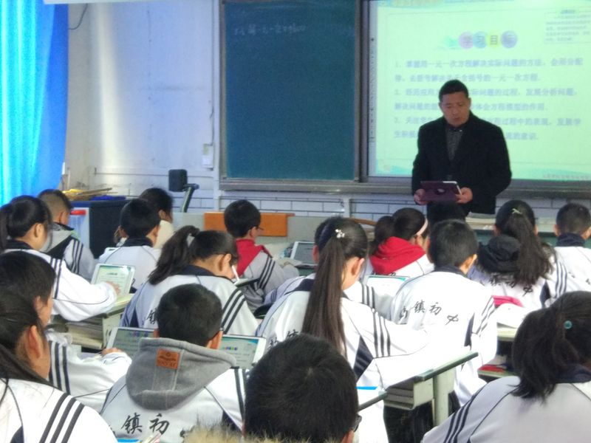
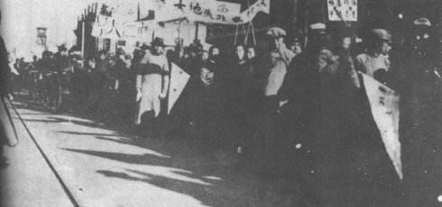

思考：谈谈对“华北之大，已经安放不得一张平静的书桌”这句话理解。
教师总结：我们幸福的生活、安定的生产、和谐的秩序与国家密切相关。“华北之大，已经安放不得一张平静的书桌”学生的呐喊发出了所有同时代人共同的心声，激发了命中对山河沦陷于个人命运的思考，帮助民众意识到覆巢无完卵的道理
这一节课，我们就来学习第八课第一课时：国家好大家才会好。
二、新课讲授
$\begin{matrix}目标导学一：认识国家利益\end{matrix}$
(一)爱国情感
活动一：钱伟长的情怀
(利用多媒体课件展示钱伟长的人生经历，从故事中体会钱伟长的爱国情怀。)
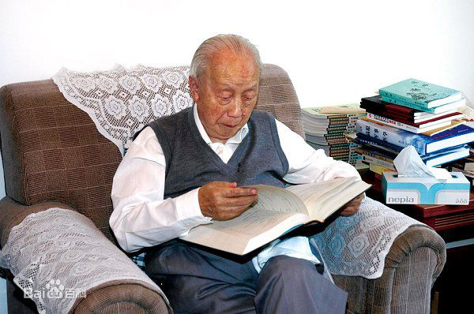

钱伟长是我国著名的科学家、教育家，1931年，19岁的钱伟长考入清华大学，当他在考虑读历史专业还是中文专业时，传来了日本关东军在东北制造九一八事变的消息，他毅然决定转学物理以求科学救国，后来他在美国加州理工学院，喷气推进研究所取得卓越的学术成就，且收入颇丰。就在事业如日中天的时候传来了抗日战争胜利的消息，他当即决定回国，到母校清华大学任教。1948年，当他有机会重返美国工作时，面对签证申请表上的“若中美交战，你是终于中国还是终于美国？”他毫不犹豫地说：“我当然忠于中国，我是中国人！”放弃了赴美的机会.。
1．思考：钱伟长的话表达了什么情感？
教师讲述：这句话表达了浓浓的爱国之情。我们每个中国人都会不自觉地怀有爱国情感。
2．思考：为什么生活中绝大多数的人都会有这样的情感？（我们对祖国有什么样的情感?）
教师总结：祖国是我们成长的摇篮，她以广袤的土地和灿烂辉煌的思想文化，养育着一代又一代中华儿女。对伟大祖国，我们每个人都怀有最深厚、最纯洁、最高尚、最神圣的情感。这一片土地，养育了我们。因为没有了国家，就没有了我们的幸福生活。可以说是国家利益与我们个人利益紧密联系在一起了。
(二)国家利益的内涵
活动二： (展示教材P87“探究与分享”)
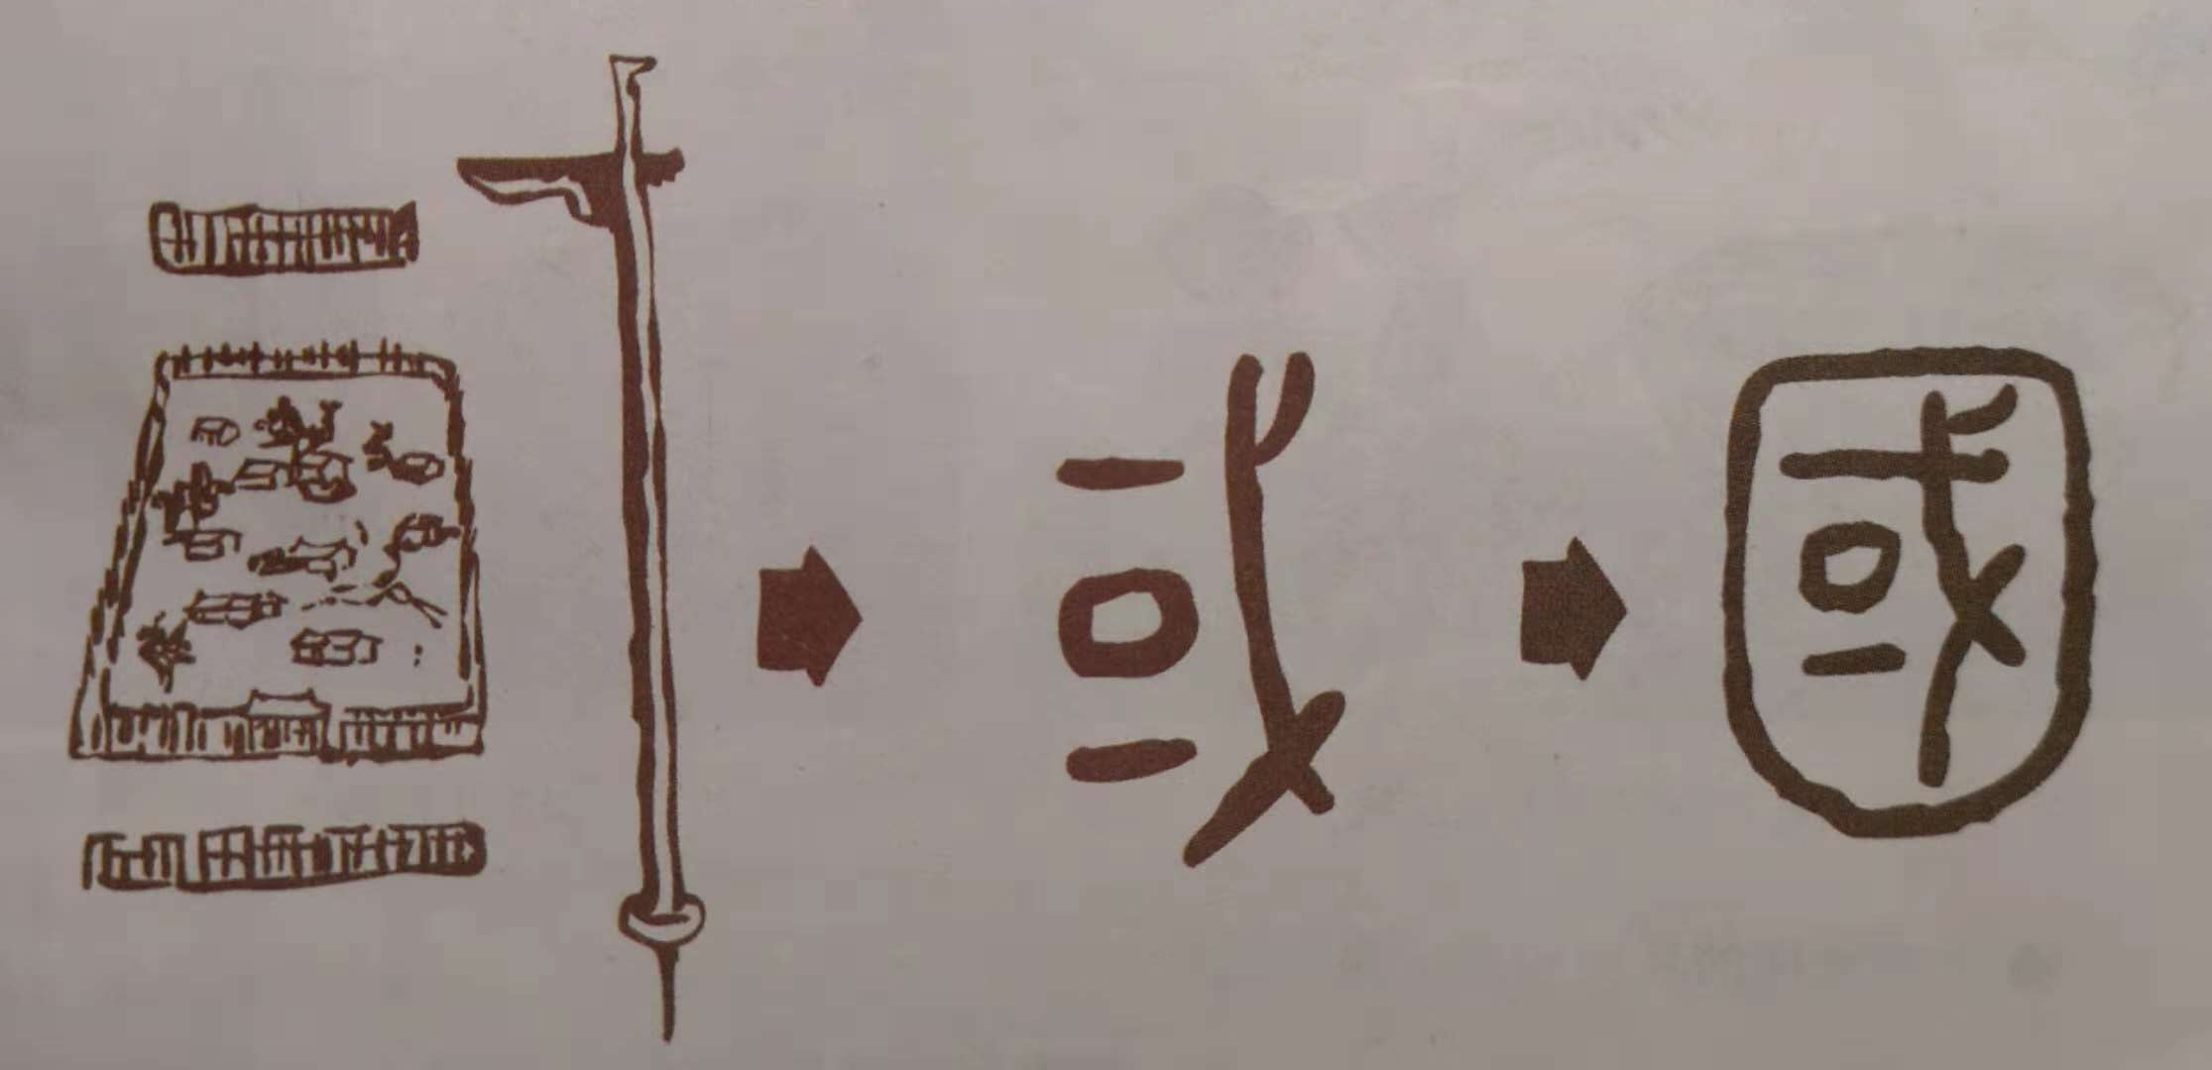

1．思考：结合篆书“国”字和已有的生活经验，分析国家生存和发展需要具备哪些条件？
请同学们各抒己见，大胆发表自己的意见。
教师讲述：国字原作“或”，字形像“戈”守卫“口”。后来在字的周围加方框表示疆域，于是就构成了“國”字。因此国家的生存和发展需要：人口、土地、战士(军事)、资源等。
2．思考：请阅读教材P87，分析一下什么是国家利益、国家利益的构成要素以及国家利益的重要性。
教师总结：国家利益是一个主权国家在国际社会中生存需求和发展需求的总和。国家利益的构成要素包括人口、领土、主权和政权等，其重要性是：关系到民族生存、国家兴亡
(三)国家利益的范围
活动三：
1.（视频）王伟——中美撞机撞出的英雄
王伟生前可能没有想到自己会成为一起震惊世界事件的主角，并且成为亿万人学习的榜样。
王伟于2001年4月1日早上驾驶歼－8飞机到南海上空监视侵入我国领空的美国侦察机，这只不过是他多次执行过的一次“例行任务”。 但33岁的王伟再也没有回到基地，他的歼－8飞机和美国EP－3电子侦察机在距离海南104公里的上空发生碰撞。跟王伟同时监视美机的另一位飞行员赵宇介绍说，当时王伟飞机的尾部被美机螺旋桨刮得“像纸片一样”飞散开了。 赵宇确定他看到了王伟的降落伞在空中张开，但10多万中国军民在随后14天的大规模搜救中却找不到王伟的踪迹。 王伟履行了他的誓言，实际上，他只是尽了一个军人的职责。但王伟是在同美国这个强敌对抗中殉职的，他的事迹就有了不同凡响的意义。长期以来，美国的侦察飞机一直在中国沿海飞行，中国多次向美国提出交涉，但很少在媒体上公开美国的行为。这次撞机事件使中国民众得知，原来美国一直这么欺负中国。 民众愤怒了！他们的愤怒既是对王伟生命的惋惜，更是对“美国霸权主义”的抗议和不满。王伟牺牲后，中央政府给予王伟最高规格的表彰，并以海军最隆重的“海祭”为王伟送行，另一方面号召全军和全国人民向他学习。
2. （图片）2012年6月21日，经国务院批准，撤销 海南省西沙群岛、南沙群岛、中沙群岛办事处，设立地级三沙市，管辖西沙群岛、中沙群岛、南沙群岛的岛礁及其海域。 三沙市人民政府驻西沙永兴岛。
近年来，菲律宾和越南不断做一些所谓“固化主权”的小动作，试图挑战中国政府在南海诸岛无可争辩的主权。此时，中国政府宣布成立三沙市将进一步掌握主动权，同时向其他国家表明在主权问题上没有任何余地，其他国家不要存有任何幻想。成立三沙市是中国政府对西沙、中沙、南沙群岛宣示主权的重大表态。以前，中国只在永兴岛上设立派出机构，行政级别相当于街道办事处，而这次直接以地级市的行政级别来行使管辖权，这是根本性的变化，表明了中国政府维护南海诸岛主权的决心。
3.（图片）首届中国国际进口博览会将于2018年11月5-10日在上海国家会展中心举行。中国国际进口博览会是中国政府坚定支持贸易自由化和经济全球化、主动向世界开放市场的重大举措，有利于促进世界各国加强经贸交流与合作，促进全球贸易和世界经济增长，推动开放型世界经济发展。中国政府诚挚欢迎各国政要、工商界人士，以及参展商、专业采购商参会，拓展中国市场，并愿同世界各国和国际组织一道，努力把中国国际进口博览会打造成世界一流的博览会，为各国开展贸易、加强合作开辟新渠道，促进世界经济和贸易共同繁荣。
4.（图片）2018年11月15日至16日、18日至21日，习近平主席对巴布亚新几内亚、文莱、菲律宾进行国事访问，并在巴新同建交太平洋岛国领导人会晤。习近平主席此次访问将进一步加深中国与上述三国及建交太平洋岛国的政治互信，深化友谊，为双边关系发展注入新活力，谱写亚太合作新篇章。
4．思考：分析以上举措体现了国家利益包括哪些方面。
教师总结：国家利益涉及政治、经济、文化、社会、军事等领域，包括安全利益、政治利益、经济利益、文化利益等。
（结合国家利益的定义）其中国家的核心利益包括国家主权、国家安全、领土完整、国家统一、宪法确立的国家政治制度和社会大局稳定、经济社会可持续发展的基本保障。
目标导学二：国家利益是人民利益的集中表现
(五)国家利益与人民利益的关系
活动四：新年说愿望
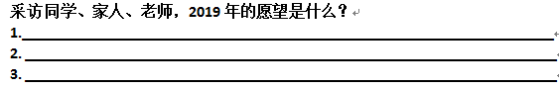

同学们分享采访所得？
教师讲述：愿望略。每个人都渴望幸福生活、安居乐业、健康喜乐。简而言之，人民的切身利益就是人们对美好生活的向往与企盼。国家利益与人民利益矛盾吗？
活动五：习近平讲话
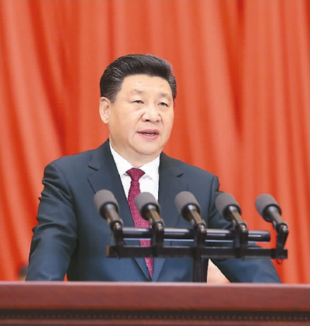
(展示材料和图片)

我们的人民期盼有更好的教育、更稳定的工作、更满意的收入、更可靠的社会保障、更高水平的医疗卫生服务、更舒适的居住条件、更优美的环境、更丰富的精神文化生活。人民对美好生活的向往就是我们的奋斗目标。——习近平主席
思考：国家利益与人民利益有怎样的关系？
教师讲述：1.(1)在我们国家，国家利益反映广大人民的共同需求，是人民利益的集中表现。国家利益至上，人民利益高于一切，二者相辅相成。(2)人民利益只有上升、集中到国家利益，运用国家的工具，才能得到真正的维护。(3)国家利益只有反映人民利益，依靠人民艰苦奋斗，才能得到真正的实现。(4)在当代中国，国家利益与人民利益是高度统一的。
活动六：展示材料也门撤侨，感受国家力量
（视频）也门紧张局势持续升级，美国、英国、法国和德国等10多个国家已经关闭使馆，要求本国公民撤离也门。根据习主席和中央军委命令，中国海军舰艇编队赴 也门执行撤离中国公民任务。2015年3月29日，中国海军护航编队护卫舰临沂舰停靠也门港口亚丁，撤离中国公民。3月30日，中国海军护航编队护卫舰潍坊舰载着449名中国公民平安撤离也门西部荷台达港。至此，需要撤出的571名中国公民已全部安全撤离也门。美国在4月6日承认，无法帮助在也门的公民离境。由于也门机场关闭，美国希望在也门的公民从海上乘坐外国船只离境。2018年电影《红海行动》以此次行动为背景改编。
在我们国家，国家利益与人民利益在根本上师一致的，维护国家利益时事项国家富强、民族振兴、人民幸福的重要保证。国兴我荣，国衰我耻！
三、课堂总结
今天我们认识了国家及国家利益的内涵，同时也知道了国家利益与人民利益的密切联系。在日常生活中也要关注国家利益。我们要维护国家利益，把国家利益、民族利益、人民利益紧密联系在一起。最后我们以习近平主席在2018新春团拜会上的寄语结束我们今天的课程：
中国的伟大发展成就是中国人民用自己的双手创造的,是一代又一代中国人接力奋斗创造，幸福都是奋斗出来的。今天,我们要不忘初心、牢记使命,在我们广袤的国土上继续书写13亿多中国人民伟大奋斗的历史新篇章！ ——习近平主席

3 板书设计
8.2 国家好 大家才会好！
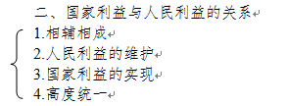
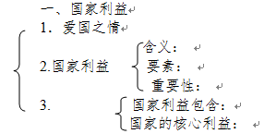

4 教学反思
本节内容比较抽象，通过具体事例，引导学生了解熟悉抽象的内容，留给了学生足够的时间，使之对具体事例与教材理论之间形成理解。教学内容的唯一不意味着学生回答的唯一。需要大量的直观材料了解抽象的概念，这方面准备还应该做到更加充分。

